**TRƯỜNG THCS ÁI MỘ**

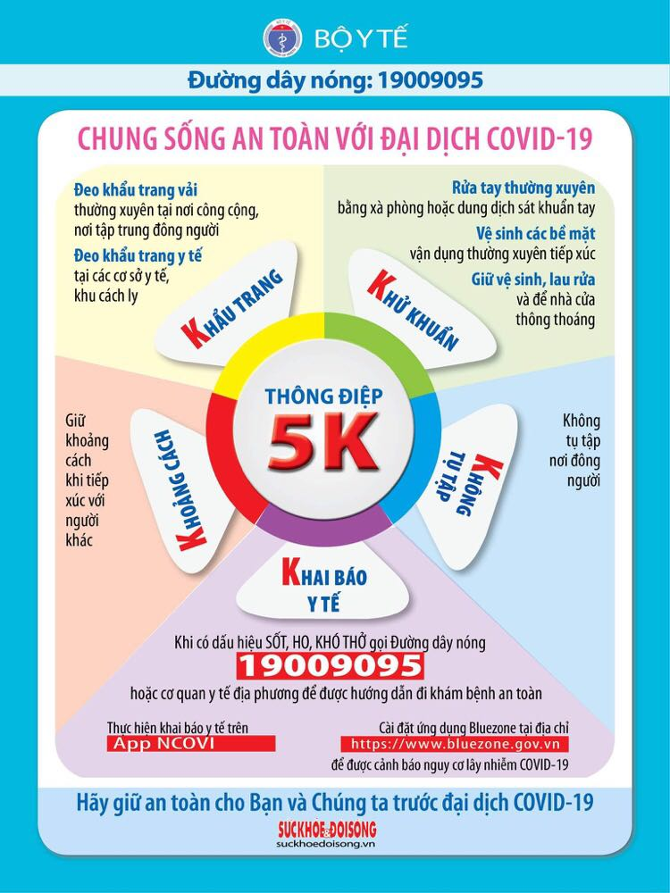

**BÀI TUYÊN TUYỀN**

**5K TRONG PHÒNG CHỐNG DỊCH BỆNH COVID – 19**

*Trong những ngày vừa qua, nước ta đã ghi nhận nhiều ca dương tính trong cộng đồng do biến thể mới của vi rút SARS-CoV-2 .Tại đây là trường hợp lây nhiễm cộng đồng lớn nhất từ trước đến nay, có nguy cơ lây lan nhanh trên diện rộng.*

*Để chủ động phòng chống Covid-19 chúng ta cần đề cao cảnh giác, không hoang mang với dịch bệnh, tuân thủ nghiêm ngặt các khuyến cáo của Bộ Y tế:*

**1. KHẨU TRANG:** Đeo khẩu trang vải thường xuyên tại nơi công cộng, nơi tập trung đông người; đeo khẩu trang y tế tại các cơ sở y tế, khu cách ly.

**2. KHỬ KHUẨN:** Rửa tay thường xuyên bằng xà phòng hoặc dung dịch sát khuẩn tay. Vệ sinh các bề mặt/ vật dụng thường xuyên tiếp xúc (tay nắm cửa, điện thoại, máy tính bảng, mặt bàn, ghế…). Giữ vệ sinh, lau rửa và để nhà cửa thông thoáng.

**3. KHOẢNG CÁCH:** Giữ khoảng cách khi tiếp xúc với người khác.

**4. KHÔNG TỤ TẬP** đông người.

**5. KHAI BÁO Y TẾ:** thực hiện khai báo y tế cho cán bộ trạm y tế, trên App NCOVI; cài đặt ứng dụng BlueZone tại địa chỉ https://www.bluezone.gov.vn để được tư vấn, hỗ trợ và cảnh báo nguy cơ lây nhiễm COVID-19.

Hãy thực hiện "5K: Khẩu trang – Khử khuẩn – Khoảng cách – Không tập trung – Khai báo y tế" để giữ an toàn cho Bạn và Chúng ta trước đại dịch COVID-19!